GZV、GZVK型
微型电振给料机

产品说明书

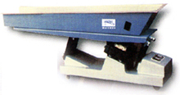

河南·新乡市特昌振动机械有限公司

- 用途
微型电磁振动给料机广泛应用于轻工、化工、粮食、食品、研磨等各个行业中，用于粉状和颗粒状物料的给料、配料及定量自动包装等流程中，并可以实现生产流程的集中控制和自动控制。
- 特点
微型电磁振动给料机是一种新型给料设备，和其它给料设备相比具有以下特点：
- 体积小、重量轻、结构简单、安装方便运行费用低；
- 由于采用了机械振动学谐振原理，因而消耗电能小；
- 采用可控硅半波整流供电，在使用中可以无级调节给料量；
- 给料机在给料过程中将物料连续地抛起，因此给料槽的磨损较小。
- 结构及工作原理
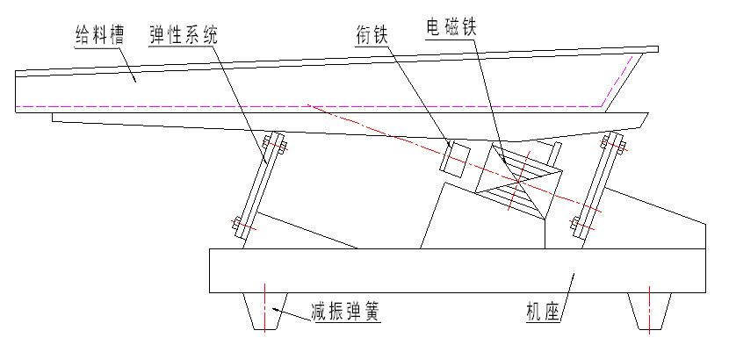
GZV、GZVK系列电磁振动给料机的主要组成部分如下图：

结构图
如图所示，GZV和GZVK系列微型电磁振动给料机由给料槽、弹性系统、衔铁、电磁铁、底座和减振弹簧等部分组成。
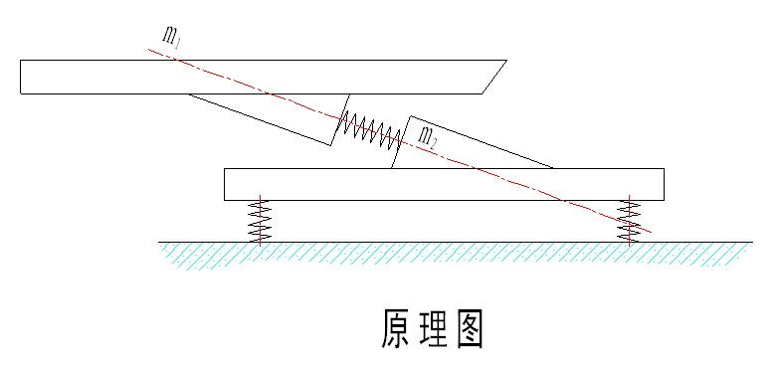

槽体及与槽体连接的衔铁构成质量m₁，机座与铁芯、线圈构成质量m₂。m₁和m₂用板弹簧连接起来，并使系统的固有频率ω₀与强迫振动频率ω调谐，即

Z= =0.9～0.95
ω
ω₀

从而此系统就构成了双质点谐振系统。
电磁线圈是由单相交流电经可控硅半波整流后供电。线路接通后，在正半周内有电压加在线圈上，在铁芯和衔铁之间产生脉冲电磁力，铁芯和衔铁产生相对运动，弹性系统储能；在负半周，弹性系统释放能量，铁芯和衔铁向相反方向运动，这样双质点便以交流电的频率作往复振动。
由于料槽的底面与电磁铁的激振力作用线成20°夹角，因此料槽中的物料成抛物线形连续向前跳跃运动，物料的抛起和落下在1/50秒内完成，所以物料看起来是均匀连续的移动。
- 性能和基本参数
  - GZV系列微型电磁振动给料机共有五种型号，其外型尺寸、性能和基本参数，见下图及下表：
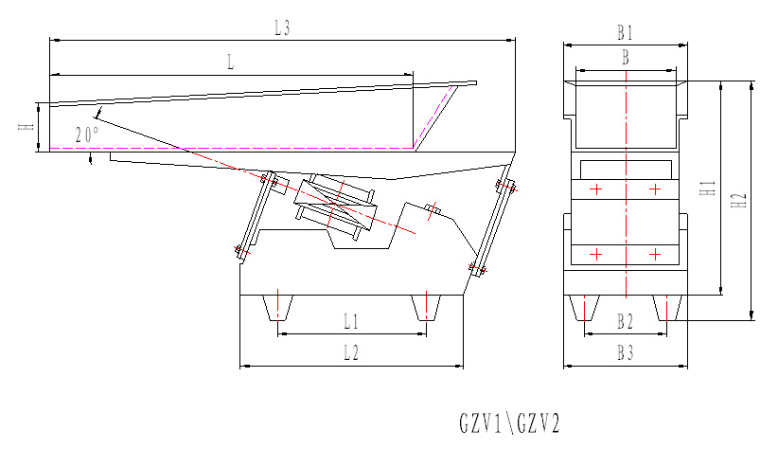
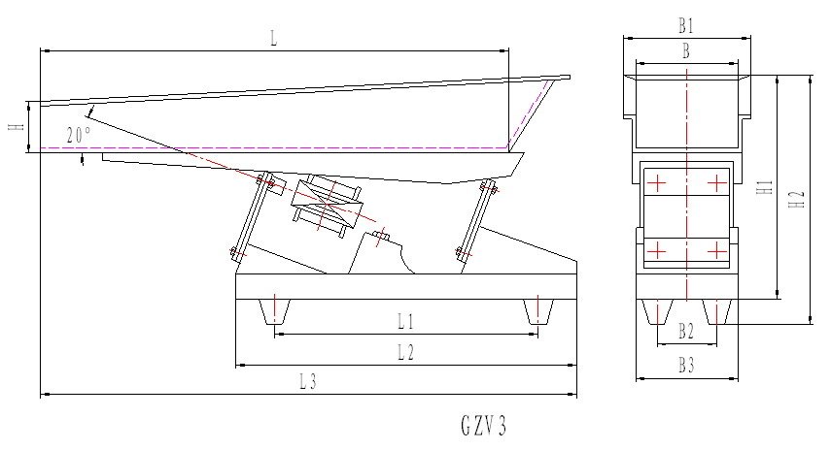
GZV1\GZV2外形尺寸图
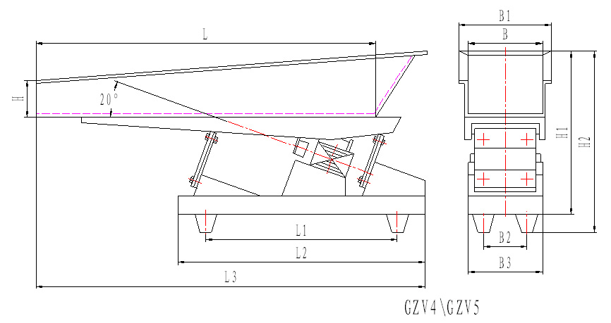
GZV3外形尺寸图
GZV4\GZV5外形尺寸图
外 形 尺 寸 表 （mm）
型号 | B | B₁ | B₂ | B₃ | L | L₁ | L₂ | H | H₁
GZV0.5 | 30 | 50 | 50 | 76 | 200 | 95 | 285 | 20 | 170
GZV1 | 40 | 60 | 50 | 80 | 200 | 95 | 273 | 20 | 170
GZV2 | 60 | 80 | 60 | 80 | 300 | 100 | 374 | 30 | 190
GZV3 | 80 | 110 | 75 | 106 | 400 | 224 | 480 | 40 | 230
GZV4 | 100 | 130 | 80 | 120 | 500 | 295 | 568 | 50 | 260
GZV5 | 120 | 150 | 95 | 120 | 550 | 330 | 630 | 60 | 270
GZV6 | 200 | 240 | 120 | 180 | 600 | 440 | 760 | 70 | 320
GZV8 | 300 | 340 | 180 | 230 | 1000 | 560 | 1050 | 70 | 340

性 能 参 数 表
型号 |  | GZV1 | GZV2 | GZV3 | GZV4 | GZV5 | GZV6
生产能力(t/h) |  | 0.1 | 0.5 | 1 | 2 | 4 | 6
双振幅(mm) |  | 1.5 | 1.5 | 1.5 | 1.5 | 1.5 | 1.5
频率(tim/min) |  | 3000 | 3000 | 3000 | 3000 | 3000 | 3000
功率(W) |  | 5 | 8 | 20 | 25 | 30 | 50
控  制  装  置 | 型号 | XKZV-Ⅱ
控  制  装  置 | 控制方式 | 可控半波整流
控  制  装  置 | 供电电压(V) | 220 | 220 | 220 | 220 | 220 | 220
控  制  装  置 | 电源频率(HZ) | 50 | 50 | 50 | 50 | 50 | 50
控  制  装  置 | 电流(A) | 0.08 | 0.12 | 0.15 | 0.2 | 0.25 | 0.3
设备总重(Kg) |  | 4 | 7 | 12 | 18 | 27 | 45

  - GZVK系列微型电磁振动给料机共有二种型号，它是在GZV型号的基础上，根据用户的要求而开发的新型产品。它不仅具有GZV型的性能和特点，其结构、原理也都一样，而且生产能力大，给料均匀平衡。其外型尺寸和基本参数见下表和下图：
性 能 参 数 表
型号 |  | GZVK1 | GZVK2
生产能力(t/h) |  | 5 | 6
双振幅(mm) |  | 1.2 | 1.2
频率(tim/min) |  | 3000 | 3000
功率(W) |  | 30 | 60
控  制  装  置 | 型号 | XKZV-Ⅱ | XKZ-5G2
控  制  装  置 | 控制方式 | 可控半波整流
控  制  装  置 | 供电电压(V) | 220 | 220
控  制  装  置 | 电源频率(HZ) | 50 | 50
控  制  装  置 | 电流(A) | 0.25 | 1.34
设备总重(Kg) |  | 38 | 45
外 形 尺 寸 （mm）
型号 | B | B₁ | B₂ | B₃ | L | L₁ | L₂ | L₃ | H | H₁ | H₂
GZVK1 | 400 | 430 | 240 | 300 | 420 | 130 | 180 | 466 | 35 | 200 | 230
GZVK2 | 500 | 530 | 320 | 385 | 600 | 240 | 300 | 640 | 40 | 205 | 235
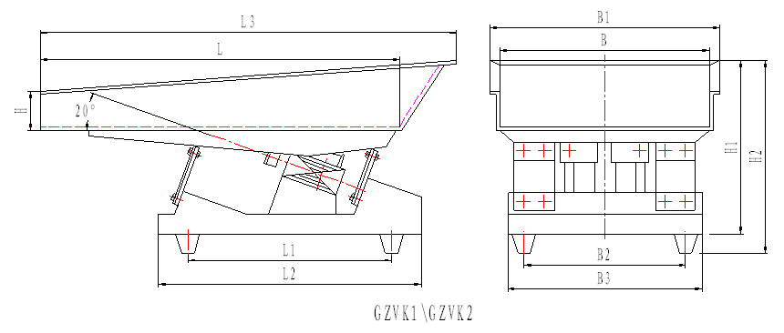
GZVK1\ GZVK2外形尺寸图
- 料仓的设计与给料机的安装
本系列电磁振动给料机设计时不考虑仓压影响，为保证给料机正常运转，在配置料仓时应注意以下几点：
- 料仓出口与给料槽之间应留有5mm左右的间隙，以保证料槽在振动过程中不受料仓的影响；
- 料仓出口应设计有斜溜嘴，以免料柱的垂直压力直接压在给料机上，否则将严重影响给料机的效率；
- 料仓的开口尺寸应保证给料机获得足够的料层厚度，同时为了调节料层厚度应设置闸门。料仓的配置方式参见下图。一般情况下，a与b的比值为1/4左右。
GZV、GZVK系列给料机为座式结构，因此给料机应水平安装。
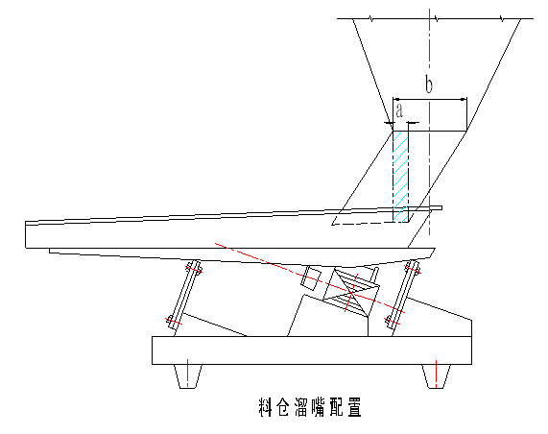
料仓溜嘴配置示意图
- 调整和使用
  - 调整
给料机出厂前虽已经过调试，但由于各种原因使用时仍应进行一些必要的调整，其步骤如下：
- 调整电磁铁和衔铁之间的装配气隙：微型电磁振动给料机的设计气隙为2mm，如果装配气隙偏大，将会引起电流的显著增加，以至烧毁线圈；反之，如果气隙偏小，铁芯和衔铁容易发生碰撞，会造成铁芯和衔铁的损坏。调整时只要前后移动铁芯夹板上的长孔即可。
- 弹性系统的调谐：弹性系统的调谐是一项十分重要的工作，调谐的好坏直接影响设备能否正常和稳定运转。
所谓弹性系统的调谐，就是调整给料机的固有频率ω₀和激振频率ω的比值，使调谐值Z= 达到低临界近共振状态。设计选用的调谐值Z在0.9～0.95的范围内。由于激振频率ω是不变的，因此要使调谐值Z改变，只有改变系统的固有频率ω₀。由式ω₀= 可知，固有频率ω₀是由弹性系统的总刚度C和折算质量M决定的。因此，系统的调谐就是改变弹性系统的总刚度C和折算质量M。M一般是不变的，因此调整弹簧板的片数即可改变调谐指数Z。
ω
ω₀
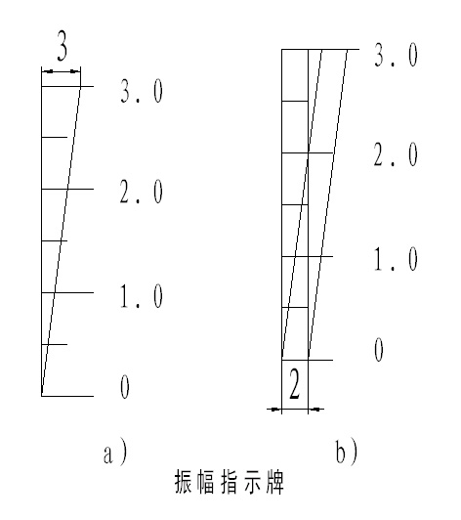
  - 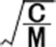使用
    - 振幅的测量：振幅指示牌如图所示，指示部分为一直角三角形。将指示牌铆到被测槽体上，使其直角边与振动方向垂直。当指示牌与槽体一起振动时，由于视觉暂留作用，直角边与斜边形成一个交点，其交点所对应的标尺读数即为被测槽体的双振幅。当双振幅为2mm时，其交点就对应在标尺2处。
    - 生产能力的调节：通常采用如下两种方法：
      - 调节给料机的振幅。在额定振幅范围内，通过旋转控制箱电位器的旋钮可以直接调节振幅，实现无级调节给料机的生产能力。
      - 调节料仓闸门的开度，改变料层厚度，也可以达到调节将机生产能力的目的。
    - 运行维护：给料机在运行过程中必须经常检查振幅及电流的稳定情况。如遇板弹簧断裂，铁芯和衔铁之间气隙发生变化或撞击，必须立即停车处理。
- 电控箱
GZV系列及GZVK系列微型电磁振动给料机附有XKZV-Ⅱ型及XKZ-5G2型号电控箱，装有电源开关、流量调节旋钮、整流器以及指示电流变化的毫安表，箱上还设有供自动控制用的插孔。根据用户的需要，电控箱可制成墙挂式或可控制多台给料机的总控制屏。
电控箱的外形及尺寸，见下图及下表。
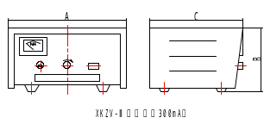
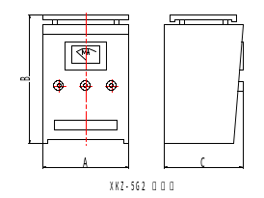

型号 | A | B | C | 重量（Kg） | 电流容量（V） | 适应机型
XKZV-Ⅱ | 165 | 90 | 130 | 0.7 | 0.08 | GZV1
XKZV-Ⅱ | 165 | 90 | 130 | 0.7 | 0.12 | GZV2
GXKZV-Ⅱ | 165 | 90 | 130 | 0.7 | 0.15 | GZV3
XKZV-Ⅱ | 165 | 90 | 130 | 0.7 | 0.5 | GZV4
XKZV-Ⅱ | 165 | 90 | 130 | 0.7 | 0.25 | GZV5
XKZ-Ⅱ | 165 | 90 | 130 | 0.7 | 0.25 | GZVK
XKZ-5G2 | 180 | 270 | 165 | 3 | 1.34 | GZVK
八、售后服务
1、易损件以合理价格配套供应，亦可教会用户自行制作；
2、免费指导安装调试和培训操作维修人员；
3、不断把最新技术及工艺信息提供给客户，以使您的设备水平保持先进；
4、客户因使用我厂机器出现问题，我方获得信息1小时内给予答复，并协助解决。
九、随机技术文件
- 安装基础图；
- 产品使用说明书；
- 产品合格证；
- 装箱单。
产 品 保 修 卡
承蒙贵单位使用我厂产品，为对用户负责，我厂由售后服务部开展跟踪服务，建立产品信息档案。
一、请妥为保存本卡，详细阅读本书对售后服务的规定，并请配合做好售后服务工作。
二、自出厂之日起，设备免费保修期限为半年，终身维修。请您严格按照使用说明书的要求及注意事项使用。
三、如果是因没按说明书的要求安装使用或者因操作人员麻痹大意，没按规定维护保养、检修等造成的故障或损坏，不在免费维修范围内。
售后服务登记表
日 期 | 售后服务内容 |  | 服务人员签字
设备型号及名称 |  | 出厂编号 | 出厂日期

单位名称：新乡市特昌振动机械有限公司
厂址:新乡市寺庄顶工业园区60号
邮编：453002
电话：0373-3333030 3333807
传真：0373-3333806
销售热线：13837392940 13837350549
http://www.xxtczd.com E-mail:xxtczd@163.com

